
Actividades: Organizador gráfico araña
Los organizadores gráficos son una manera de ordenar visualmente la información. Son muy útiles para planificar los textos. El organizador ARAÑA sirve para idear los subtemas y detalles de lo que se escribirá, a partir de un tema principal. Anote el tema principal en el círculo del medio, escriba los subtemas en las líneas que salen del círculo y los detalles en las líneas horizontales.

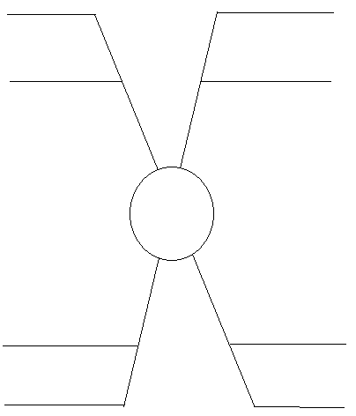


Elaborado por: Magdalena Infante

